Deuxieme Dimanche de L'Avent (Annee C)
07/12/24 | 18H30 HIND | Messe anticipée du Dimanche | + Défts de l'Amicale des Sapeurs Pompiers de Hindisheim  + Adeline HEITZ et Fam
08/12/24 | 09H00 NORD | Messe du Dimanche
 | 10H30 LIM | Messe du Dimanche | + Louis et Léonie HUGEL
Messes de Semaine
09/12/24 | 18H30 HIND | Immaculée Conception – Messe Chantée à la chapelle
10/12/24 | 09H30 HIP | Messe de Semaine ND de Lorete
11/12/24 | 09H30 LIM | Messe de Semaine
12/12/24 | 18H30 HIND | Messe de Semaine
13/12/24 | 18H00 NORD | Messe de Semaine Ste Odile
Troisieme Dimanche de L'Avent
14/12/24 | 18H30 HIP | Messe anticipée du Dimanche St Jean de la Croix
15/12/24 | 09H00 ICHT | Messe du Dimanche
 | 10H30 LIM | Messe du Dimanche

Messe du soir à Nordhouse
La messe du vendredi soir à Nordhouse est maintenue à la chapelle. A le demande des pratiquants, elle sera avancée d'une demie heure, entre la toussaint et pâques, donc à 18H00.

Pour joindre le Cure M. d'Hooge :
253, Impasse de l'Eglise, 67150 Hindisheim
Tél 03 67 99 43 99 / 06 61 34 04 14
marcdh2@hotmail.com
Communaute de paroisses Pays de Saint Ludan
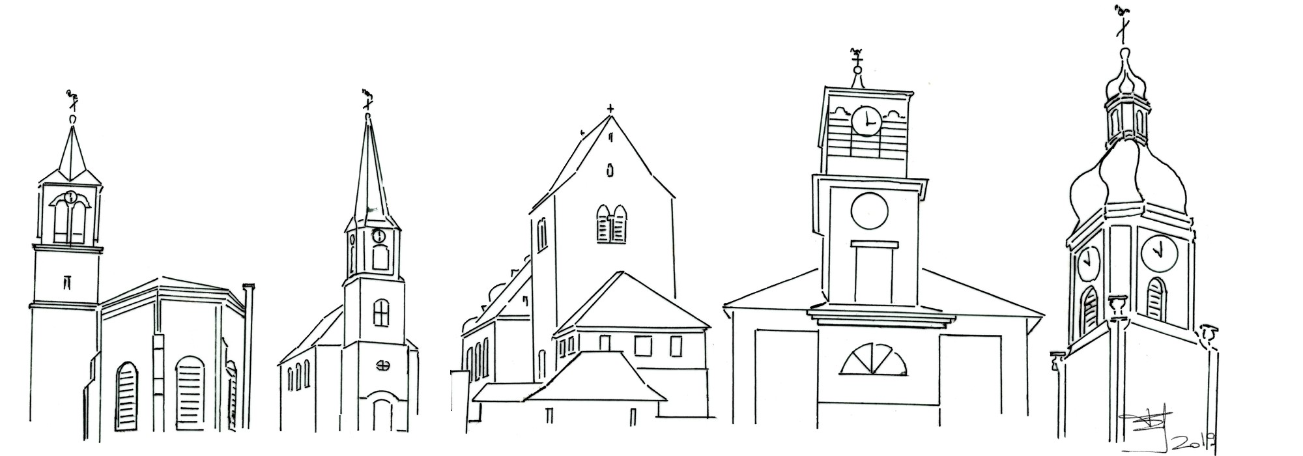

Feuille de semaine N°117

Première lecture : Ba 5, 1-9 : « Dieu va déployer ta splendeur »

Psaume : Ps 125 (126), 1-2ab, 2cd-3, 4-5, 6 : Quelles merveilles le Seigneur fit pour nous : nous étions en grande fête !

Deuxième lecture : Ph 1, 4-6.8-11 : « Dans la droiture, marchez sans trébucher vers le jour du Christ »

Évangile : Lc 3, 1-6 : « Tout être vivant verra le salut de Dieu »
Pontius Pilatus,, Hérode Antipas, Caïphe... Il n’est venu jamais à l’esprit de personne de nier leur existence. Mais il se trouve de temps à autre des romanciers pour contester l'existence de Jésus de Nazareth. Démentir son existence apaise sans doute la conscience à bon compte. Car ses actes et ses paroles dérangent toujours. Certains de nos contemporains préfèreraient-ils le roman-fiction à la réalité, l'efficacité commerciale à l'obligation de se remettre en cause ?
Désormais : « tout homme verra le salut de Dieu ». La Parole que Jean annonce, se manifestera de manière visible et perceptible par tout homme de bonne volonté. Tel est l’inouï de la Bonne Nouvelle : la parole de salut vient comme quelqu’un que l’on pourra voir et entendre, toucher et aimer. Elle se diffusera comme une flamme courant dans la paille, annonçant partout paix, joie et réconciliation à tous sans exception.
Ce message de Jean nous rejoint dans notre monde actuel souvent douloureux et incertain. Jean le Baptiste se met à crier aussi dans le désert de nos existences, où il n’y a pas de chemin tout tracé mais une voix à entendre et à suivre La voix de Dieu s’adresse personnellement à nous aujourd’hui encore.

Elle ne nous demande pas l’impossible. Il n’exige jamais que nous allions au-delà de nos propres forces. Nous aimant tels que nous sommes, il nous invite au cœur de notre désert intérieur à suivre sa voix. Dieu est avec nous et en ce temps d’Avent, il nous presse à nous mettre ou remettre debout au plus intime de nous-mêmes pour partir à sa rencontre.
La conversion à laquelle l’Avent nous invite ne consiste pas dans l’observance méticuleuse d’un ensemble de règles rituelles. La conversion réside dans la reconnaissance de notre pauvreté et de notre péché, et dans l’accueil de l’intervention du Dieu qui seul peut nous introduire dans la vérité de notre condition filiale. Il s’agit donc d’une conversion à l’amour ; l’amour du Christ, et l’amour concret de tous nos frères, quelle que soit leur race, leur condition sociale et leur religion.
Chant d'entrée :
Préparez le chemin du Seigneur, Ouvrez large la porte de vos coeurs :
Il viendra le sauveur et tout homme verra Le salut de Dieu.
Ôte ta robe de tristesse,
Plus de malheur, plus de détresse :
C'est ton sauveur qui vient vers toi,
Il te vêtira de sa joie !
Dis aux timides qui s'affolent :
Ne craignez pas, prenez courage !
Dieu vient lui-même vous sauver,
Il vous conduira vers sa joie !
Ou
Les temps se renouvellent, la sève montera.
La Vierge attend son heure, l'Enfant naîtra.
Dans le vent de la montagne,
La nouvelle est arrivée.
Pour la joie de tout le peuple,
Le Messie est annoncé.

Ps 24 : Refr. : Je bénirai le Seigneur, toujours et partout !
Quand le Seigneur ramena les captifs à Sion,
nous étions comme en rêve !
Alors notre bouche était pleine de rires,
nous poussions des cris de joie.
Alors on disait parmi les nations :
« Quelles merveilles fait pour eux le Seigneur ! »
Quelles merveilles le Seigneur fit pour nous :
nous étions en grande fête !
Ramène, Seigneur, nos captifs,
comme les torrents au désert.
Qui sème dans les larmes
moissonne dans la joie.

Prière Universelle :
Viens Emmanuel, Viens, viens parmi nous. Viens Emmanuel, viens, viens nous sauver !

Priez, frères et sœurs ...Que le Seigneur reçoive de vos mains ce sacrifice à la louange et à la gloire de son nom, pour notre bien et celui de toute l'Église.

Communion :
Nous t'avons reconnu Seigneur, à la fraction du pain,
notre coeur est tout brûlant quand nous venons jusqu'à toi.
Fortifie notre foi, ô Christ, en cette communion,
fais de nous un seul corps, uni en un seul esprit.
Tu as dit : « Vous ferez cela en mémoire de moi ».
Pain et vin sont consacrés en signe de ton Salut.
Ils nous donnent ta vie, ô Christ, en cette communion :
corps livré, sang versé pour nous sauver du péché.
Maranatha, Maranatha, Maranatha,, Esprit d'Amour,
Maranatha, Maranatha, Esprit de Feu, Esprit de Dieu
ou
Viens, Seigneur, chez nous, Nous donner la vie,
Viens, Seigneur, chez nous Viens, nous t'attendons
Viens, Seigneur, en nous, Pour changer nos vies,
Viens, Seigneur, en nous, Viens, nous t’en prions…
ou
Admirable grandeur, étonnante bonté ́du Maitre de l’univers
Qui s’humilie pour nous au point de se cacher dans une petite hostie de pain.
R/ « Regardez l’humilité ́de Dieu, Regardez l’humilité ́de Dieu, Regardez l’humilité ́de Dieu,
et faites-lui hommage de vos cœurs. »
Faites-vous tout petits, vous aussi devant Dieu pour être élevés par Lui, Ne gardez rien pour vous, offrez-vous tout entiers à Dieu qui se donne à vous.

Chant d'action de grâces :
Peuples qui marchez dans la longue nuit, le jour va bientôt se lever.
Peuples qui cherchez le chemin de vie, Dieu lui-même vient vous sauver.
Il est temps de lever les yeux vers le monde qui vient.
Il est temps de jeter la fleur qui se fane en vos mains
Il est temps de tuer la peur qui vous garde en ses liens.
Il est temps de porter la croix jusqu'au bout du chemin.

Les célébrations de Noël
Noël approche, et déjà je vous donne le calendrier des offices :
24 décembre à 18H30 à Nordhouse : Messe avec les familles
24 décembre à minuit à Hindisheim : Messe de minuit
25 décembre à 10H30 à Limersheim : Messe du jour de Noël
26 décembre à 10H30 à Hindisheim : Messe de la St. Etienne.

Confessions : avant ou après toutes les messes, ou sur RV

